[NOME DA INSTITUIÇÃO]
[NOME DO CURSO]

[NOME DO AUTOR]

ADEQUAÇÃO DOS FORMULÁRIOS DO SISTEMA VL STORE À ISO 9241-17:
problemas identificados e correções propostas

[CIDADE]
2026

[NOME DO AUTOR]

ADEQUAÇÃO DOS FORMULÁRIOS DO SISTEMA VL STORE À ISO 9241-17:
problemas identificados e correções propostas

Relatório técnico apresentado à disciplina de Interface Homem-Computador do curso de [nome do curso] da [nome da instituição], como avaliação dos diálogos de preenchimento de formulário do sistema VL Store segundo a ISO 9241-17.

Professor(a): [nome do professor]

[CIDADE]
2026

RESUMO
Este relatório avalia os formulários do sistema web VL Store, de gestão de lojas, segundo a ISO 9241-17, que trata de diálogos de preenchimento de formulário. A análise foi feita por inspeção do código-fonte do front-end e pela execução da aplicação em ambiente local. Foram registrados 25 problemas, agrupados em sete categorias: rótulos de campo, campos obrigatórios, formato e validação da entrada, feedback de erro, controle do envio, navegação pelo teclado e mensagens e valores padrão. Para cada problema, apresenta-se uma correção, restrita ao front-end. As correções foram implementadas e verificadas por testes automatizados no navegador, que exercitaram oito fluxos de uso reais, e por capturas de tela que comparam a interface antes e depois das mudanças. Todos os 20 critérios de aceite definidos foram atendidos. Permanecem como limites a ausência de transações no back-end e a falta de testes com leitores de tela.

Palavras-chave: ergonomia de software; ISO 9241-17; formulários; usabilidade; acessibilidade.

SUMÁRIO
1 INTRODUÇÃO 4
2 PROBLEMAS REGISTRADOS 5
2.1 Rótulos de campo 5
2.2 Campos obrigatórios 5
2.3 Formato e validação da entrada 6
2.4 Feedback de erro 6
2.5 Controle do envio 6
2.6 Navegação pelo teclado 7
2.7 Mensagens e valores padrão 7
3 CORREÇÕES PROPOSTAS 11
3.1 Correções por problema 11
3.2 Comparação antes e depois 12
3.3 Verificação das correções 15
4 CONSIDERAÇÕES FINAIS 17
REFERÊNCIAS 18

1 INTRODUÇÃO
A ISO 9241-17 reúne recomendações ergonômicas para diálogos de preenchimento de formulário, isto é, telas em que o usuário informa dados em campos identificados. A norma trata da estrutura do formulário, da identificação dos campos, da entrada e validação dos dados, do controle do envio e do retorno dado ao usuário (INTERNATIONAL ORGANIZATION FOR STANDARDIZATION, 1998).
Este relatório aplica essas recomendações aos formulários do VL Store, um sistema web de gestão de lojas desenvolvido em Next.js e React. Foram analisados os formulários de login, cadastro de loja, cadastro e edição de produto, cadastro e edição de funcionário, edição da loja, abertura de caixa e registro de venda.
O levantamento foi feito em 30 de setembro de 2026, sobre a versão 1a04bfb do repositório, por leitura do código-fonte e pela execução da aplicação com o back-end e o banco de dados locais. Ficaram fora da análise os problemas de outras partes da série ISO 9241, como a confirmação de exclusões, tratada na ISO 9241-110, além de defeitos do back-end e questões de segurança.
A seção 2 registra os problemas encontrados. A seção 3 apresenta as correções propostas para cada um, compara a interface antes e depois e descreve como as correções foram verificadas. A seção 4 traz as considerações finais.

2 PROBLEMAS REGISTRADOS
Os 25 problemas foram agrupados em sete categorias, cada uma ligada a um aspecto da ISO 9241-17. Cada problema recebeu um identificador formado pela inicial da categoria e um número sequencial, usado também na seção 3. A coluna “Evidência” remete às figuras desta seção ou à árvore de acessibilidade do navegador. Os caminhos de arquivo são relativos à pasta src do front-end.

2.1 Rótulos de campo
Os rótulos identificam cada campo para o usuário e para as tecnologias assistivas.
Quadro 1 – Problemas de rótulos de campo
ID | Problema | Local | Evidência
R1 | Login e Cadastro usam apenas o placeholder como rótulo; ao preencher o campo, deixa de ser possível saber o que ele contém. | loginPage.tsx; RegisterPage.tsx | Fig. 1
R2 | Elementos <label> sem associação com o campo (ausência de htmlFor/id); na venda, os rótulos apontam para inputs sem id. | AddEmployeePage, AddProductPage, productDetail, employeesDetail, accountPage, salesForm | Árvore de acessibilidade
R3 | Data de nascimento do funcionário sem nome acessível. | AddEmployeePage.tsx | Árvore de acessibilidade
Fonte: elaborado pelo autor (2026).

2.2 Campos obrigatórios
A norma recomenda que campos obrigatórios e opcionais sejam distinguíveis de forma consistente.
Quadro 2 – Problemas de campos obrigatórios
ID | Problema | Local | Evidência
O1 | “Gênero” sem asterisco, embora a validação o exija. | AddProductPage.tsx | —
O2 | Telefone obrigatório no cadastro de funcionário e sem asterisco na edição. | AddEmployeePage.tsx; employeesDetail.tsx | —
O3 | Na loja, apenas o CPF/CNPJ tem asterisco; na edição de produto nenhum campo é marcado. | accountPage.tsx; productDetail.tsx | —
Fonte: elaborado pelo autor (2026).

2.3 Formato e validação da entrada
A entrada deve ser validada quanto a formato e faixa, com a mesma regra para o mesmo dado.
Quadro 3 – Problemas de formato e validação da entrada
ID | Problema | Local | Evidência
V1 | Data inexistente aceita (31/02/2000). | validationUtils.ts (convertToISODate) | Fig. 1
V2 | CPF e telefone de funcionário aceitam letras e não têm máscara. | AddEmployeePage.tsx | Fig. 3
V3 | CPF/CNPJ validado apenas pela quantidade de dígitos, sem dígito verificador. | validationUtils.ts | —
V4 | CPF/CNPJ sem máscara na edição da loja, diferente do cadastro. | accountPage.tsx | —
V5 | Desconto sem limite: total negativo com o botão “Finalizar Venda” habilitado. | salesFormComponent.tsx | Fig. 6
V6 | Quantidade e valor aceitam 0 no campo, mas a validação exige valor maior que zero. | AddProductPage.tsx | —
V7 | Regras de senha diferentes: forte para a loja, apenas 8 caracteres para o funcionário. | validationUtils.ts; AddEmployeePage.tsx | —
Fonte: elaborado pelo autor (2026).

2.4 Feedback de erro
As mensagens de erro devem indicar o campo e o motivo e permanecer visíveis até a correção.
Quadro 4 – Problemas de feedback de erro
ID | Problema | Local | Evidência
E1 | Erro único no topo da tela, fora do formulário, cobrindo o título e o primeiro campo. | loginPage, RegisterPage, AddProductPage, AddEmployeePage | Fig. 2
E2 | Mensagens genéricas que não indicam o campo a corrigir (“Dados inválidos”). | AddProductPage.tsx; AddEmployeePage.tsx | —
E3 | A mensagem de erro desaparece sozinha após 3 a 5 segundos. | setTimeout em cinco páginas e no formulário de venda | —
E4 | Mensagem técnica exibida ao usuário (“Erro na requisição: …”). | loginPage.tsx | —
Fonte: elaborado pelo autor (2026).

2.5 Controle do envio
O usuário deve controlar quando os dados são enviados e poder desfazer edições.
Quadro 5 – Problemas de controle do envio
ID | Problema | Local | Evidência
C1 | A edição grava a cada tecla (PATCH no onChange), sem botão Salvar nem forma de desfazer. | productDetail.tsx; employeesDetail.tsx | Fig. 4
C2 | A loja só grava ao clicar em “Voltar”; não há botão Salvar. | accountPage.tsx | —
C3 | “Data e Hora” da venda é editável, mas o valor digitado é ignorado no envio. | salesFormComponent.tsx | —
Fonte: elaborado pelo autor (2026).

2.6 Navegação pelo teclado
Todos os campos e controles devem ser alcançáveis e operáveis pelo teclado.
Quadro 6 – Problemas de navegação pelo teclado
ID | Problema | Local | Evidência
N1 | O ícone de mostrar a senha é um <span> clicável, fora da ordem de tabulação. | loginPage.tsx | —
N2 | As listas de busca de vendedor e de produto não respondem às setas nem ao Enter e cobrem o botão Salvar. | openNewCashierComponent.tsx; salesFormComponent.tsx | Fig. 5
Fonte: elaborado pelo autor (2026).

2.7 Mensagens e valores padrão
Textos de apoio e valores padrão devem corresponder ao estado real do formulário.
Quadro 7 – Problemas de mensagens e valores padrão
ID | Problema | Local | Evidência
M1 | O campo Caixa diz “Abra um caixa para adicionar uma venda” mesmo com caixa aberto, quando falta apenas escolher o vendedor. | salesFormComponent.tsx | —
M2 | O papel padrão muda de “funcionario” para “FUNCIONARIO” após “Limpar”. | AddEmployeePage.tsx | —
M3 | Campo Referência somente leitura com a mesma aparência dos campos editáveis. | productDetail.tsx | Fig. 4
Fonte: elaborado pelo autor (2026).
As figuras a seguir mostram alguns desses problemas na interface original. As caixas amarelas com o rótulo “Anotação da análise” foram inseridas durante o levantamento para registrar o que as ferramentas do navegador mostravam e não fazem parte da interface.
Figura 1 – Cadastro sem rótulos visíveis e com a data 31/02/2000 aceita (R1, V1)
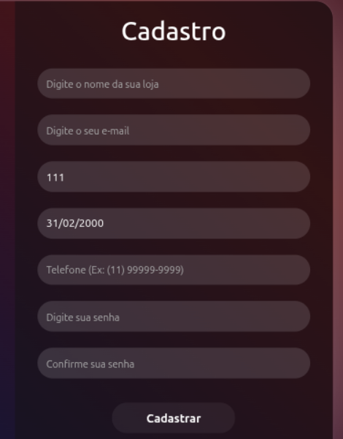
Fonte: elaborado pelo autor (2026).
Figura 2 – Login com a mensagem de erro longe do formulário (E1)
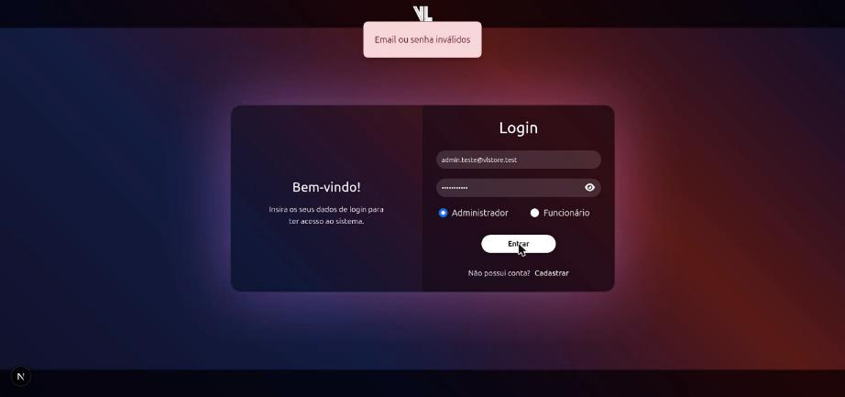
Fonte: elaborado pelo autor (2026).
Figura 3 – Cadastro de funcionário com letras aceitas no CPF e no telefone (V2)
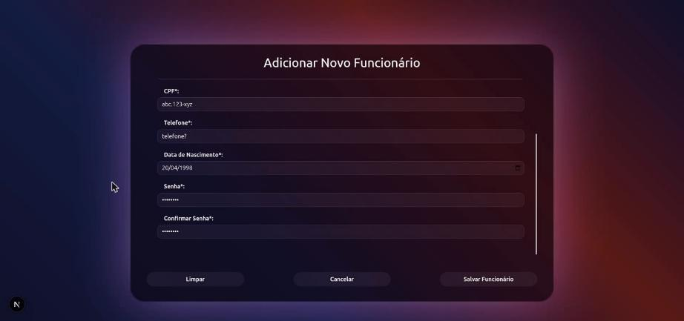
Fonte: elaborado pelo autor (2026).
Figura 4 – Edição de produto gravando a cada tecla, sem botão Salvar (C1, M3)
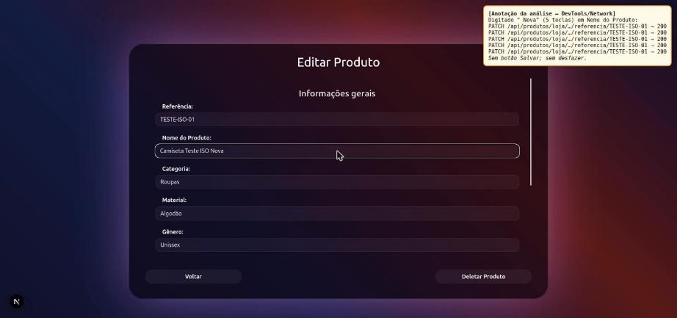
Fonte: elaborado pelo autor (2026).
Figura 5 – Lista de vendedores que não responde ao teclado e cobre o botão Salvar (N2)
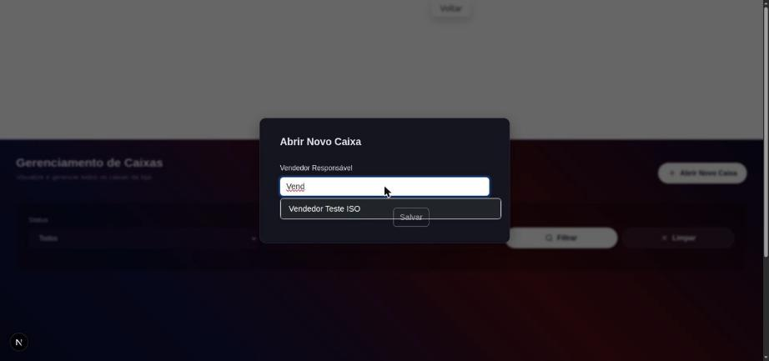
Fonte: elaborado pelo autor (2026).
Figura 6 – Venda com desconto maior que o subtotal e total negativo (V5)
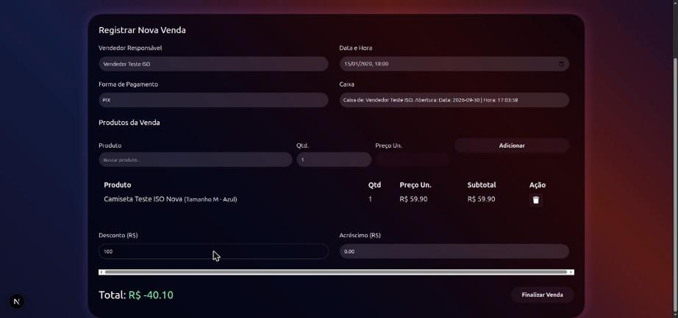
Fonte: elaborado pelo autor (2026).

3 CORREÇÕES PROPOSTAS
As correções foram restritas ao front-end, sem alterar o back-end nem adicionar dependências. Seguem um padrão comum a todos os formulários: rótulo visível e associado a cada campo, marcação consistente dos campos obrigatórios, validação de formato e faixa com a mesma regra para o mesmo dado, erro junto ao campo e persistente até a correção, envio explícito dos dados pelo usuário e navegação completa pelo teclado.

3.1 Correções por problema
O Quadro 8 relaciona cada problema da seção 2 à correção proposta e aos arquivos afetados.
Quadro 8 – Correções propostas para cada problema
ID | Correção proposta | Arquivos
R1 | Rótulos visíveis e permanentes acima de cada campo, associados por htmlFor/id. | loginPage, RegisterPage
R2 | id em todos os campos e htmlFor em todos os rótulos, inclusive nas buscas da venda e do caixa. | Formulários do escopo; SearchCombobox
R3 | Rótulo associado ao campo de data de nascimento. | AddEmployeePage
O1 | Gênero tornado opcional (o modelo de dados aceita valor nulo), sem asterisco. | AddProductPage, productDetail
O2 | Telefone obrigatório também na edição de funcionário, com asterisco e validação. | employeesDetail
O3 | Asterisco em todos os campos exigidos e legenda “* Campo obrigatório” no topo de cada formulário. | Todos os formulários do escopo
V1 | Função isValidDateBR: rejeita datas inexistentes, ano inválido e datas futuras antes da conversão. | validationUtils
V2 | Máscaras de CPF e telefone; o payload envia somente dígitos. | AddEmployeePage, employeesDetail
V3 | Validação dos dígitos verificadores de CPF e CNPJ e rejeição de sequências repetidas. | validationUtils
V4 | Máscara dinâmica de CPF/CNPJ e de telefone na edição da loja, igual à do cadastro. | accountPage
V5 | Desconto limitado ao subtotal, com erro no campo; “Finalizar Venda” desabilitado e total negativo destacado em vermelho. | salesFormComponent
V6 | Quantidade inteira mínima 1 e valor mínimo R$ 0,01, com erro junto ao campo. | AddProductPage, productDetail
V7 | Mesma regra de senha forte (isValidPassword) nos dois cadastros, com a regra sempre visível abaixo do campo. | RegisterPage, AddEmployeePage
E1 | Mensagens dentro do formulário, no fluxo da página (classe alert-inline), sem cobrir título ou campos. | general.css, login.css
E2 | Erro por campo, que nomeia o campo e o motivo, com aria-invalid, aria-describedby e foco no primeiro campo inválido. | Todos os formulários do escopo
E3 | Remoção dos temporizadores; o erro só some quando o campo é corrigido ou o formulário é reenviado. | Todos os formulários do escopo
E4 | Texto orientado ao usuário: “Não foi possível conectar. Verifique sua internet e tente novamente.” | loginPage
C1 | Edição em estado local, com Salvar e Cancelar alterações; envio apenas dos campos alterados; aviso inline de alterações não salvas. | productDetail, employeesDetail
C2 | Botão Salvar explícito; “Voltar” não grava e avisa quando há alterações pendentes. | accountPage
C3 | “Data e Hora” somente leitura, com o texto “Registrada automaticamente ao finalizar”. | salesFormComponent
N1 | Botão real (<button>) com rótulo acessível, na ordem do Tab, acionável por Enter/Espaço; rádios agrupados em fieldset/legend; indicador de foco visível. | loginPage, login.css, general.css
N2 | Componente combobox (padrão WAI-ARIA) com ↑/↓, Enter e Esc; lista no fluxo da página, com rolagem, sem cobrir os botões. | SearchCombobox (novo), salesForm, openNewCashier
M1 | Texto contextual: “Selecione o vendedor primeiro”, “Carregando caixas...” ou “Nenhum caixa aberto nesta loja”. | salesFormComponent
M2 | “Limpar” mantém o papel “funcionario”, igual ao estado inicial. | AddEmployeePage
M3 | Referência exibida como texto somente leitura (form-control-plaintext) e com aria-readonly. | productDetail
Fonte: elaborado pelo autor (2026).
Algumas correções exigiram uma escolha entre alternativas. No problema O1, optou-se por tornar o Gênero opcional, porque o modelo de dados do back-end já aceita o campo vazio. No C3, a data da venda passou a ser somente leitura, porque o back-end registra a hora automaticamente e enviá-la exigiria mudanças fora do escopo. No C1, a remoção de uma variação de produto só é gravada ao salvar, para que “Cancelar alterações” possa desfazê-la.

3.2 Comparação antes e depois
As figuras a seguir mostram os mesmos cenários das Figuras 1 a 6 depois das correções. As capturas foram feitas com a aplicação executada localmente e dados fictícios.
Figura 7 – Cadastro com rótulos visíveis e a data 31/02/2000 recusada junto ao campo
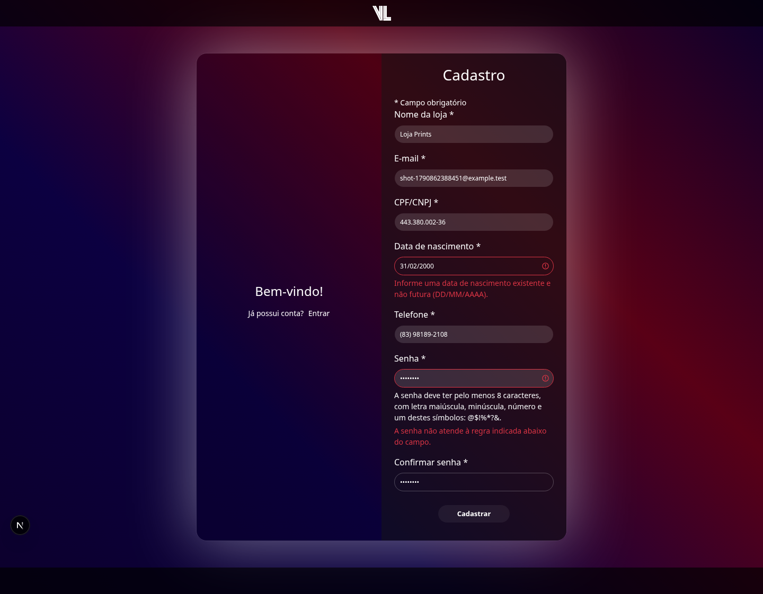
Fonte: elaborado pelo autor (2026).
Figura 8 – Login com a mensagem de erro dentro do formulário
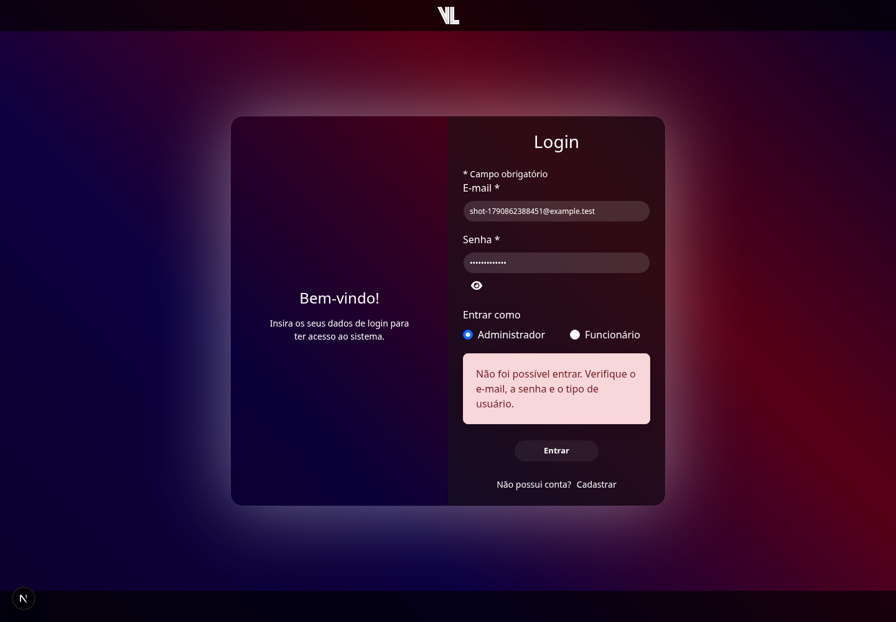
Fonte: elaborado pelo autor (2026).
Figura 9 – Cadastro de funcionário com máscaras e erros específicos por campo
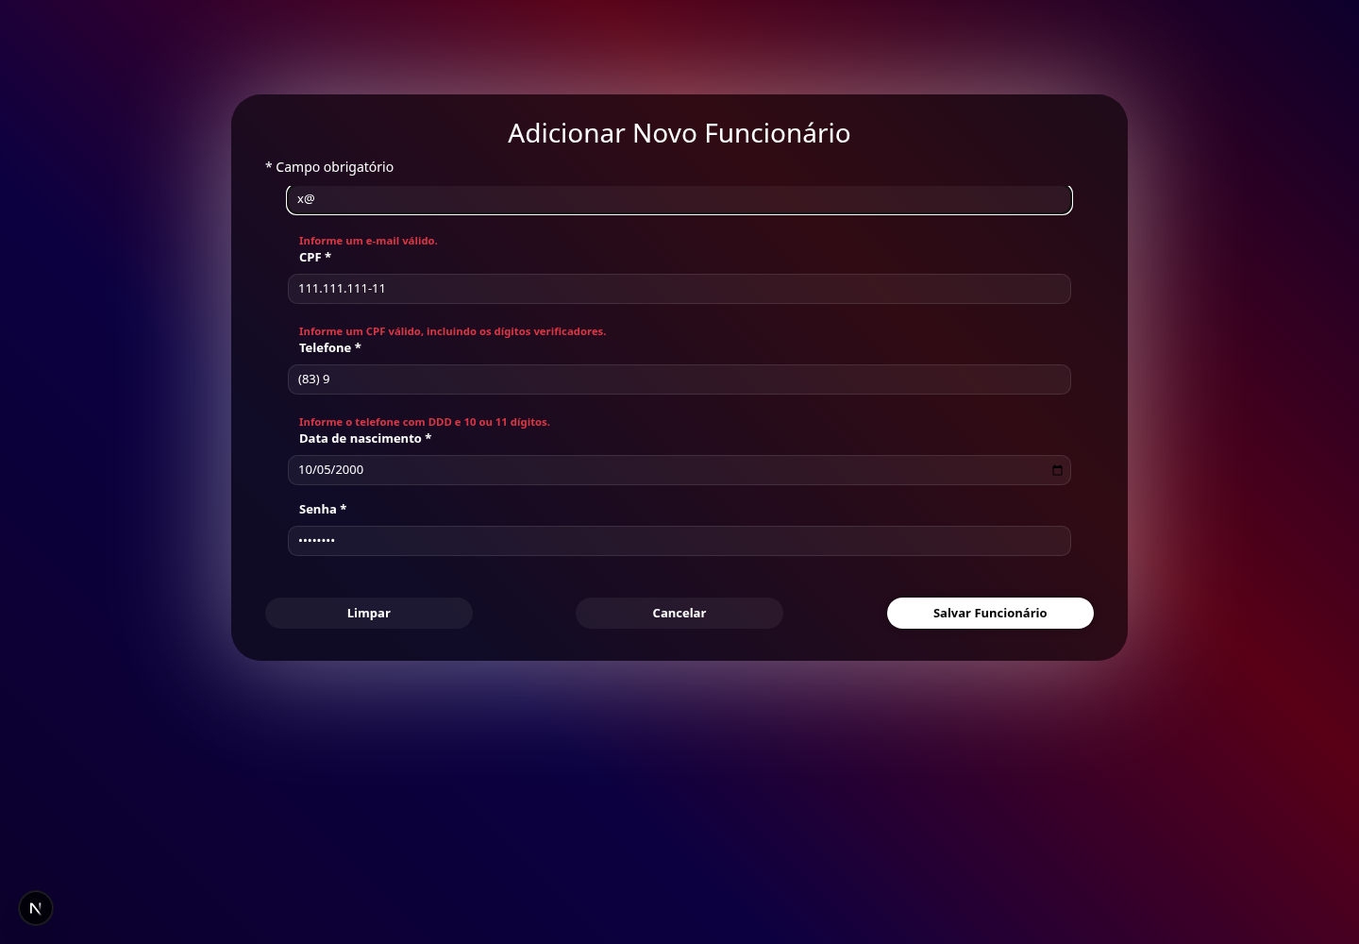
Fonte: elaborado pelo autor (2026).
Figura 10 – Edição de produto com Salvar e Cancelar alterações
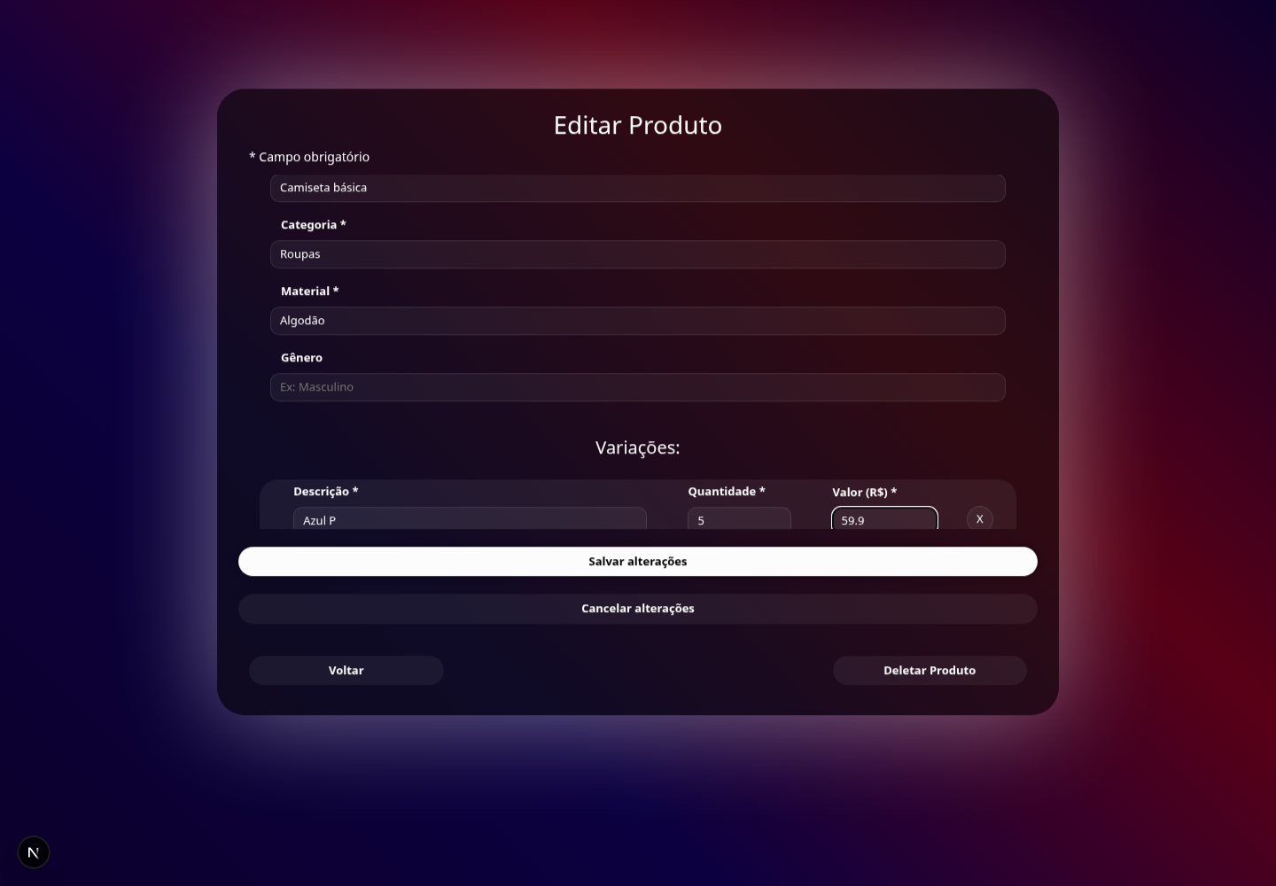
Fonte: elaborado pelo autor (2026).
Figura 11 – Lista de vendedores navegável pelo teclado, sem cobrir o botão Salvar
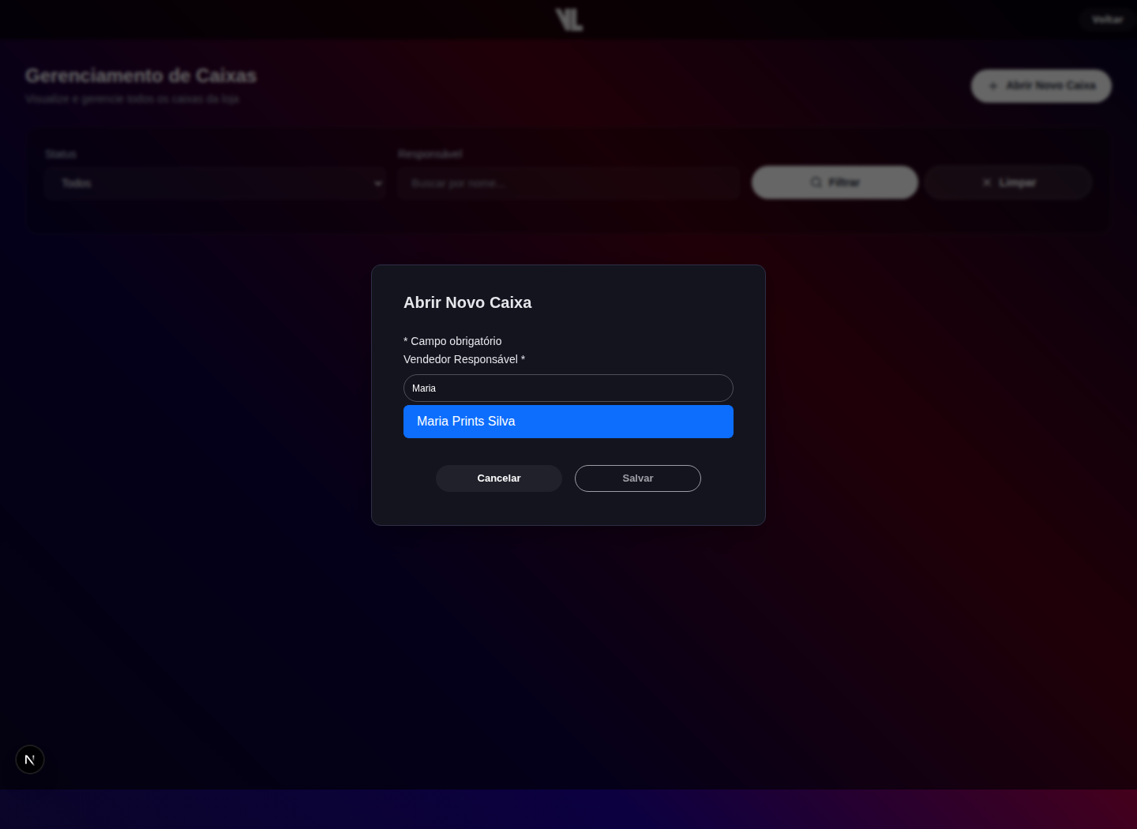
Fonte: elaborado pelo autor (2026).
Figura 12 – Venda com o desconto limitado e “Finalizar Venda” desabilitado
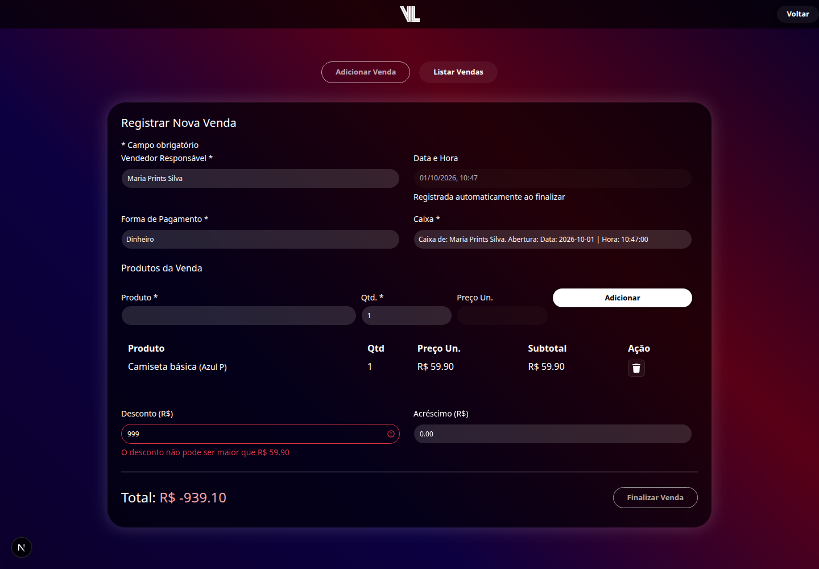
Fonte: elaborado pelo autor (2026).

3.3 Verificação das correções
Para cada grupo de problemas foi definido um critério de aceite verificável, num total de 20. A verificação combinou quatro procedimentos: inspeção do código; testes das funções de validação, com 16 asserções sobre CPF, CNPJ, datas e telefones; testes automatizados no navegador Chromium, que executaram oito fluxos completos de uso contra o back-end e o banco de dados locais; e capturas de tela dos cenários originais.
A implementação passou por duas rodadas de revisão. A primeira aprovou 19 dos 20 critérios e apontou um problema de severidade média: a ordem de tabulação do login estava correta, mas os botões não mostravam qual deles tinha o foco. Também apontou três ajustes visuais menores. Depois das correções, a segunda revisão confirmou os 20 critérios. A verificação também confirmou que a compilação TypeScript e a análise estática não ganharam erros novos e que nenhum arquivo do back-end foi alterado.

4 CONSIDERAÇÕES FINAIS
Os 25 problemas registrados foram corrigidos no front-end. Os formulários do VL Store passaram a identificar cada campo, marcar os obrigatórios de forma consistente, validar os dados antes do envio, mostrar erros específicos e persistentes junto ao campo, deixar o envio sob controle do usuário e permitir o uso completo pelo teclado, como recomenda a ISO 9241-17.
Algumas limitações permanecem. O back-end não grava em uma única transação o produto e suas variações, nem a venda e a movimentação de caixa. Por isso, uma falha no meio do salvamento é informada ao usuário, mas não é desfeita automaticamente. Os testes também não incluíram leitores de tela nem navegadores além do Chromium. Por fim, a confirmação de exclusões, tratada na ISO 9241-110, ficou para um trabalho futuro.

REFERÊNCIAS
INTERNATIONAL ORGANIZATION FOR STANDARDIZATION. ISO 9241-17: ergonomic requirements for office work with visual display terminals (VDTs): part 17: form filling dialogues. Geneva: ISO, 1998.
WORLD WIDE WEB CONSORTIUM. ARIA Authoring Practices Guide: combobox pattern. [S. l.]: W3C, 2024. Disponível em: https://www.w3.org/WAI/ARIA/apg/patterns/combobox/. Acesso em: 1 out. 2026.

